التمرين الأول:(10نقاط)
الاسم:...................اللقب:...................
القسم :..........ف.....

20

لاحظ( السند01 ) التالي:
1)-سم هذه العملية:.......................................................
2)-اكمل البيانات:1..........................2...........................
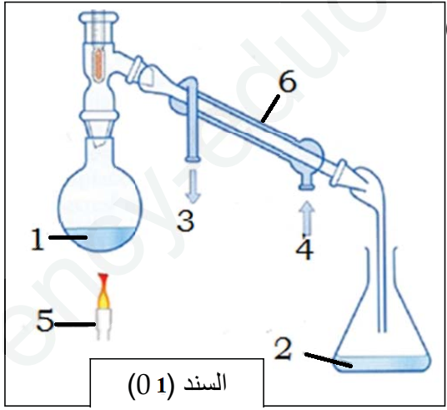
3...................................4.........................................
5......................................6........................................
3) اكمل المخطط التالي مع تمثيل النموذج الحبيبي لكل حالة:
.....................
......................
.....................
......................
حالة غازية
حالة سائلة
حالة صلبة
خصائصها: 1............................2.................................
خصائصها: 1............................2.................................
خصائصها: 1............................2.................................

التمرين الثاني:(10 نقاط)
قامت والدة أسامة بمزج سائلين في قارورة فلاحظ اسامة ان السائلين لم يمتزجا و ان احداهما يطفو والأخر يغوص أراد اسامة معرفة هاذين السائلين . فقام بقياس كتلتهما وحجمهما وتحصل على النتائج التالية:

B
A
السائل A | m₁=52.5g | V₁=50cm³
السائلB | m₂=40g | V₂=50cm³
1)- حدد نوع الخليط (متجانس/غير متجانس):....................................................
برر:.............................................................................................................
2)-احسب الكتلة الحجمية للسائل A: ......................................................................... وللسائلB:...........................................................................................................
:......................................... B:................................ و السائل A-لاحظ (السند 02 ) استنتج اسم السائل
الجمهورية الجزائرية الديمقراطية الشعبية
متوسطة: بلفضل بايزيد- حامة- المستوى: الاولى متوسط
المدة: 45 د يوم: 21/04/2021
المراقبة المستمرة للفصل الثاني في مادة: العلوم الفيزيائية و التكنولوجية
3)- فسر سبب طفو السائلB: ......................................................................................................... ................................................................................................................................................
-اقترح عملية مناسبة لفصل هاذين السائلين :.....................................................................................
الماء | الخل | الزيت | الكتلة الحجمية ³mc/g)
1 | 1.05 | 0.8
(السند 02
بالتوفيق لنجومي الفيزيائية الصغيرة استاذتكم: أسماء غواري

التمرين الأول:(10نقاط)
الاسم:...................اللقب:...................
القسم :..........ف.....

20

الجمهورية الجزائرية الديمقراطية الشعبية
متوسطة: بلفضل بايزيد- حامة- المستوى: الثانية متوسط
المدة: 45 د يوم: 21/04/2021
المراقبة المستمرة للفصل الثاني في مادة: العلوم الفيزيائية و التكنولوجية
يمثل الشكل المقابل (السند 01) نموذجا لنقل الحركة حيث العنصر 1 هو يدور اولا.
1)- حدد طرق نقل الحركة الموجودة في هذا الشكل:
1:.......................................2:........................................
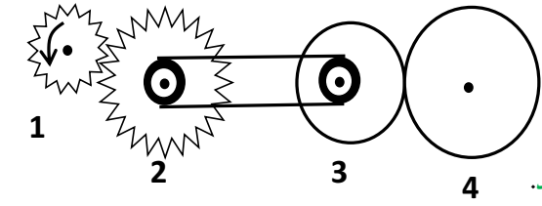 (السند01)
3:................................................................................
2)-سم العناصر المرقمة:1:...........................2..............................
3:...................................4:............................................
- حدد على الشكل المقابل جهة دوران كل عنصر
3) - اقترح حلا لتغيير جهة دوران العنصر4 دون إضافة وسيلة أخرى لنقل الحركة مع الحفاظ على نفس الوسائل الموجودة في المخطط
التمرين الثاني:(10 نقاط)
يمثل الشكل المقابل مخطط سرعة سيارة تسير وفق طريق مستقيم افقي .
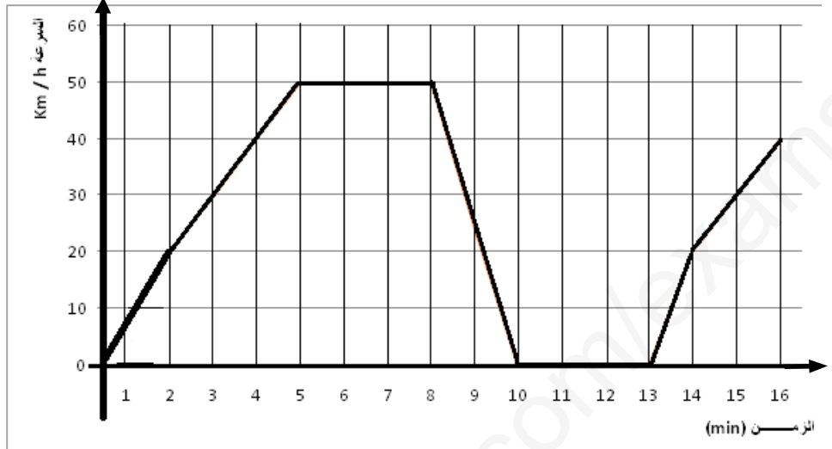

1)- أكمل الجدول انطلاقا من مخطط السرعة:
المرحلة | المجال الزمني | السرعة | طبيعة الحركة
1 | ................................. | ................................. | ..................................
2 | ................................. | ................................. | ..................................
3 | ................................. | ................................. | ..................................
4 | ................................. | ................................. | ..................................
5 | ................................ | ................................. | ..................................

2)-حدد سرعة السيارة عند اللحظات الزمنية التالية: 5 min ، 9 min ، 12 min
1......................................2.......................................3................................................ 3)-احسب المسافة المقطوعة عند اللحظة و : ............................................................................................................................................
بالتوفيق لنجوم الفيزياء استاذتكم: أسماء غواري

V=80 km/h
t=30 min

